苗栗縣南埔國小辦理108年度上半年防災演練成果照片
- 辦理時間:108年2月19日、108年3月15日
- 辦理地點:南埔國小
- 辦理人數:104人
- 成果照片
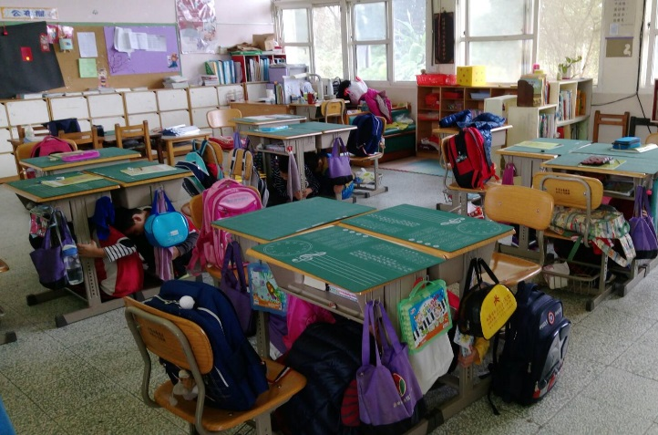 | 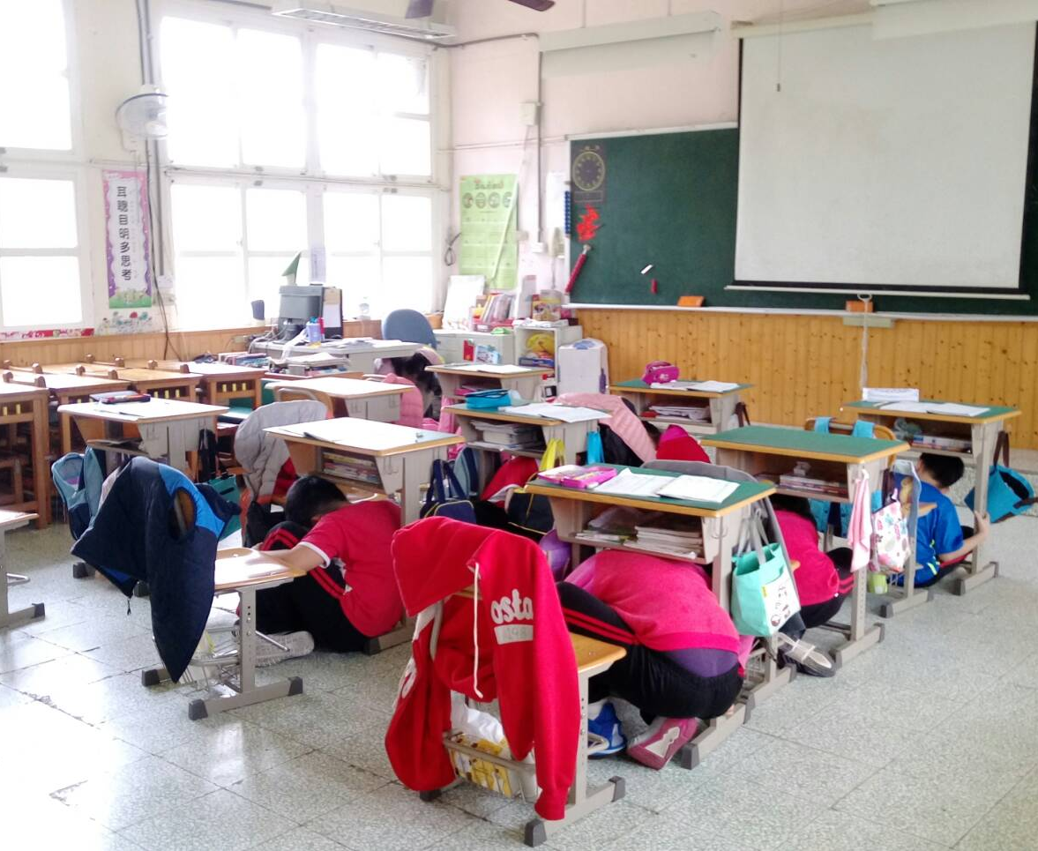
學生聽聞警報後立刻找尋安全掩蔽 | 謹記趴、掩、穩三要領、優先保護頭部
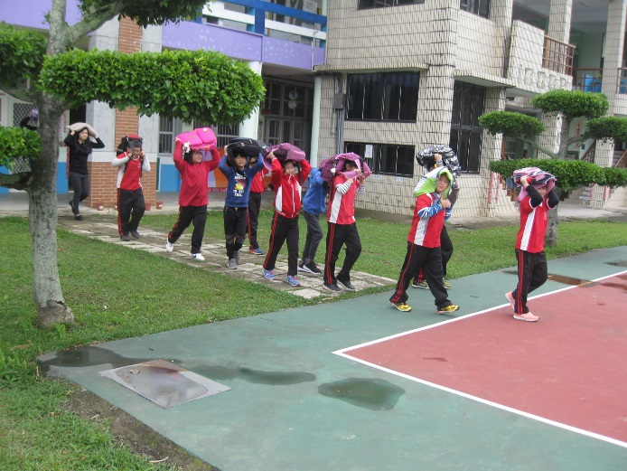 | 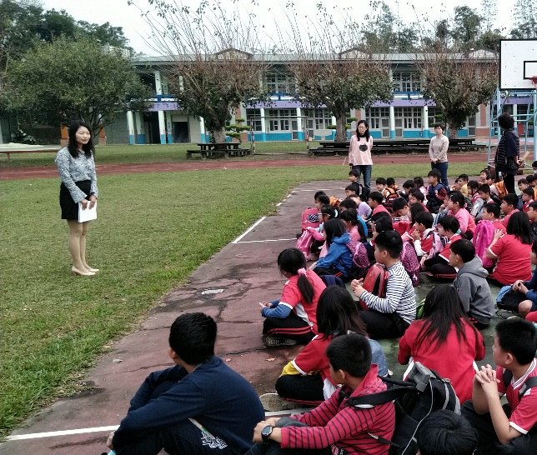
確實做到不推、不跑、不語三準則，迅速前往避難疏散地點集合 | 演練後由校長進行總結及檢討作業

